5. pielikums
Ministru kabineta
2023. gada 4. aprīļa
noteikumiem Nr. 158

"1.⁴ pielikums
Ministru kabineta 2006. gada 27. jūnija
noteikumiem Nr. 508

I. Aizsargjosla ap valsts aizsardzības objektu Dobeles novadā, Dobelē, Kazarmu ielā 2, Kazarmu ielā 6 un Lauku ielā 15 (kadastra Nr. 4601 504 4446, 4601 504 4447 un 4601 504 4448), zemes vienības (kadastra apzīmējums 4601 004 0009) daļu
(robežas shēma)

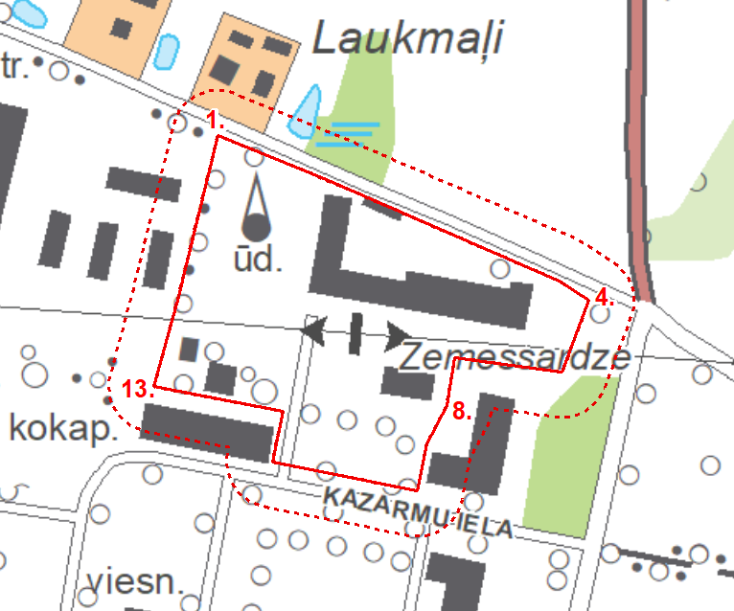
valsts aizsardzības objekta robeža
aizsargjosla ap valsts aizsardzības objektu

II. Aizsargjosla ap valsts aizsardzības objektu Dobeles novadā, Dobelē, Kazarmu ielā 2, Kazarmu ielā 6 un Lauku ielā 15 (kadastra Nr. 4601 504 4446, 4601 504 4447 un 4601 504 4448), zemes vienības (kadastra apzīmējums 4601 004 0009) daļu
(robežpunktu koordinātas)

Robežpunktu koordinātas LKS-92 TM |  |  | Robežposmu apraksti
Nr. p. k. | X koordināta | Y koordināta | Nr. p. k. | Robežposma virziens | Robežposma garums (m)
1. | 277214,062 | 455980,121 |  | Robežposmu atskaites sākums – 1. atzīme
 |  |  | 1. | no 1. atzīmes uz 2. atzīmi austrumu virzienā | 64,535
2. | 277189,614 | 456039,846
 |  |  | 2. | no 2. atzīmes uz 3. atzīmi dienvidaustrumu virzienā | 139,846
3. | 277133,908 | 456168,118
 |  |  | 3. | no 3. atzīmes uz 4. atzīmi dienvidaustrumu virzienā | 19,929
4. | 277123,007 | 456184,801
 |  |  | 4. | no 4. atzīmes uz 5. atzīmi dienvidu virzienā | 42,068
5. | 277083,610 | 456170,050
 |  |  | 5. | no 5. atzīmes uz 6. atzīmi rietumu virzienā | 8,677
6. | 277084,766 | 456161,450
 |  |  | 6. | no 6. atzīmes uz 7. atzīmi rietumu virzienā | 50,903
7. | 277091,562 | 456111,003
 |  |  | 7. | no 7. atzīmes uz 8. atzīmi dienvidu virzienā | 26,956
8. | 277065,019 | 456106,303
 |  |  | 8. | no 8. atzīmes uz 9. atzīmi dienvidrietumu virzienā | 23,772
9. | 277043,929 | 456095,334
 |  |  | 9. | no 9. atzīmes uz 10. atzīmi dienvidu virzienā | 26,368
10. | 277018,030 | 456090,385
 |  |  | 10. | no 10. atzīmes uz 11. atzīmi rietumu virzienā | 81,738
11. | 277034,055 | 456010,234
 |  |  | 11. | no 11. atzīmes uz 12. atzīmi ziemeļu virzienā | 28,573
12. | 277062,020 | 456016,100
 |  |  | 12. | no 12. atzīmes uz 13. atzīmi rietumu virzienā | 72,162
13. | 277075,510 | 455945,210
 |  |  | 13. | no 13. atzīmes uz 14. atzīmi ziemeļu virzienā | 49,418
14. | 277123,267 | 455957,914
 |  |  | 14. | no 14. atzīmes uz 1. atzīmi ziemeļu virzienā | 93,472"

